|  |  |
| --- | --- |
| **Documentación**  **Configuración del RAK7243** |  |

El siguiente documento tiene como finalidad el explicar como se realizó la configuración del RAK7243 para que el usuario pueda usarlo sin ningún problema.

Lo primero que se debe tener en cuenta es el modelo que se quiere configurar ya que para cada modelo la configuración puede variar. Para ello se procede a mirar que componentes trae el kit del RAK, los elementos que forman parte de este kit son:

* Gateway RAK7243 LoRaWAN
* Memoria SDcard de 16 GB
* Adaptador de corriente
* Antena LoRa
* GPS

Los elementos de este kit se pueden ver evidenciados en la siguiente imagen (Fig.1)

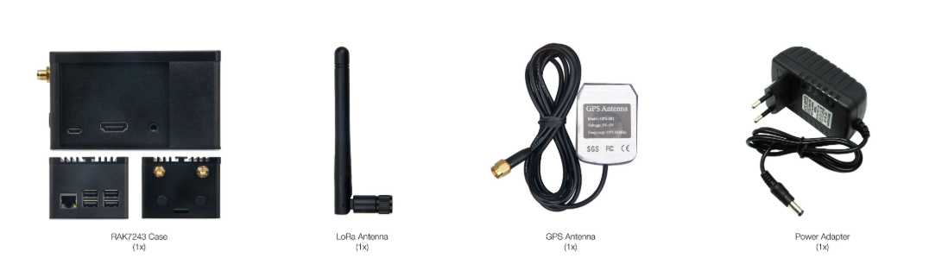

Fig.1 – Elementos del kit

Una vez se tengan identificados los elementos del kit se procede a instalar el firmware que se va a utilizar en el gateway. Se realizará la descarga de la imagen que se va a usar, en el siguiente link: “**https://doc.rakwireless.com/rak7243-lorawan-developer-gateway/device-firmware-setup**” se puede encontrar la versión más reciente proporcionada por el sitio oficial, posterior a esto se va a usar un programa que permita alojar esta imagen dentro de una SD card, para ello se descarga el siguiente software *Etcher*.

Mientras la imagen se descarga, se procede a realizar la instalación del software que permitirá realizar el copiado de la imagen en la SD card. Cuando se finalice la instalación aparecerá en la pantalla una interfaz como la mostrada en la siguiente imagen (Fig.2)

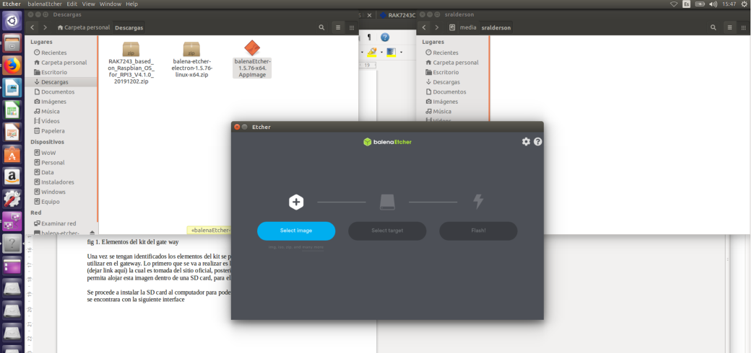

Fig.2 – Interfaz del software Etcher.

Ahora se da click en el botón que dice *select image* para poder subir la imagen descargada, una vez se seleccione la imagen a copiar el software automáticamente detectara el dispositivo a usar. Finalmente se da click en el botón que dice *flash* para que se dé inicio al proceso mostrando el siguiente recuadro (Fig.3)

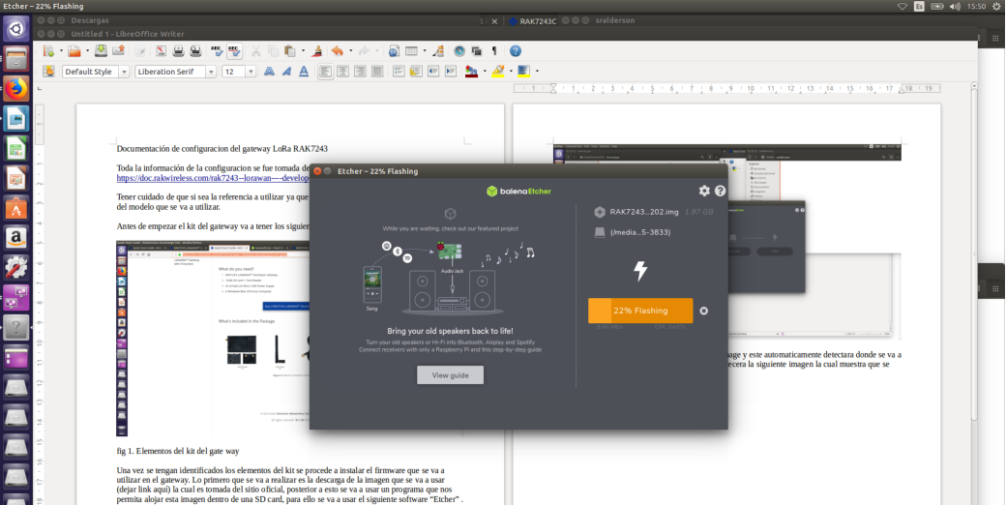

Fig.3 – Inicio del proceso

Cuando se termine el proceso se mostrará un cuadro como el de la figura 4, si se quiere verificar que dichos archivos han sido copiados correctamente se accede a la mirco SD y debe verse algo parecido a la mostrado en la figura 5.

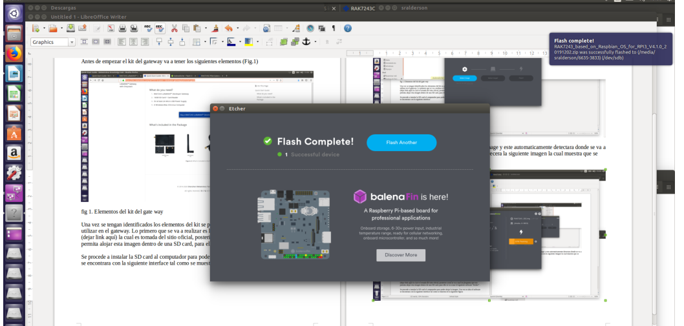

Fig.4 – Fin del proceso

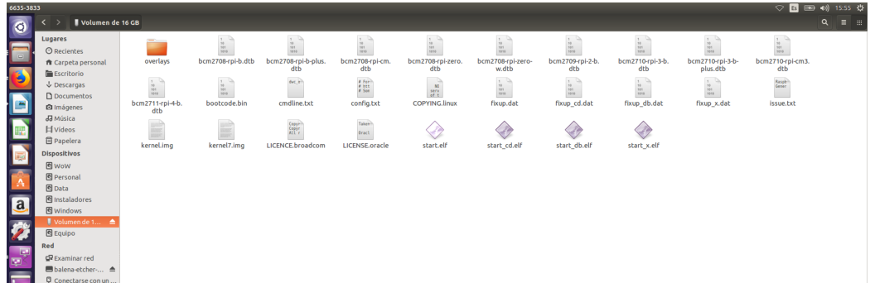

Fig.5 – Contenido de la microSD

Para realizar la conexión del hardware se debe tener en cuenta que para que el dispositivo no se vea afectado a futuro se debe hacer la conexión de la antena LoRa y GPS. La antena LoRa va ir conectada a la ranura hembra y la de GPS ira conectada a la ranura macho del RAK. La siguiente figura muestra como es la conexión de los elementos (Fig.6)

Una vez realizada dicha conexión, se procede a insertar la microSD en la ranura del RAK ubicada en la parte inferior del dispositivo y conectamos el adaptador a una toma de energía para que se pueda instalar el firmware y se proceda con la configuración a nivel de software.

La configuración de software que se realizará es la siguiente y es la prueba de conexión al RAK por medio de WiFi. El dispositivo cuenta con una red propia, ya que este funciona como un punto de acceso, para conectarse a esta red iremos al icono de red de la maquina y debe aparecer la red llamada *RAKwireless_XXXX* cuando se ubique y hagamos conexión esta pedirá una clave que es *rakwireless*, esta clave es predeterminada del dispositivo si se quiere cambiar se hará cuando se ingrese por medio de SSH al dispositivo. Si la conexión fue exitosa quiere decir que ya se puede hacer uso del dispositivo.

Para acceder al dispositivo y hacer la configuración via SSH se debe garantizar que la maquina y el dispositivo se encuentren en la misma red, para ello proceda a conectar un cable ethernet una punta al puerto de la maquina y la otra al puerto del dispositivo, cuando lo haya hecho abra una terminal y digite el siguiente comando:



Codigo.1 – Conexión SSH

El cual permite ingresar al dispositivo, una vez se haya ejecutado este comando la terminal pedirá la clave del dispositivo que es *raspberrry*, si todo lo anterior se cumplió de manera correcta deberá aparecer algo como lo mostrado a continuación (Fig.7)

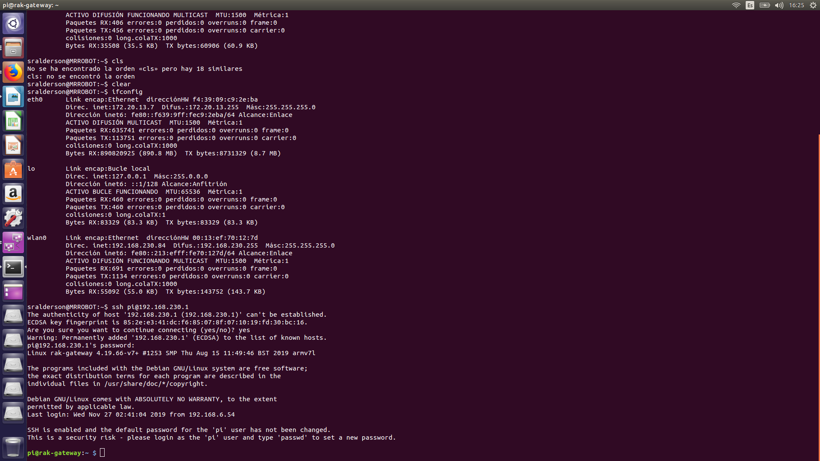

Fig.7 – Conexión exitosa de SSH